ISTITUTO TECNICO INDUSTRIALE STATALE "G. VALLAURI"

Indirizzo INFORMATICA

Esercizio 03 JQ - Visualizzatore di Immagini

Realizzare in jQuery il seguente visualizzatore di immagini:

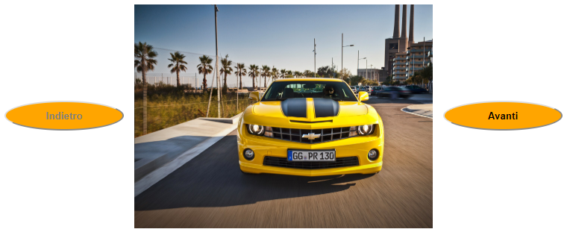

- I pulsanti hanno dimensione 140 x 40, testo grassetto, sfondo “orange”, border-radius arrotondato al 50% e sono centrati verticalmente rispetto all’immagine
- L’immagine centrale ha larghezza 400px
- Il pulsante INDIETRO è inizialmente disabilitato
- Il pulsante AVANTI carica l’immagine successiva e viene automaticamente disabilitato in corrispondenza del raggiungimento dell’ultima immagine
- Il pulsante INDIETRO carica l’immagine precedente e viene automaticamente disabilitato in corrispondenza del raggiungimento della prima immagine

Esercizio 04 JQ - Labirinto

Dato il seguente labirinto, in cui il pulsante AVVIA provvede ad avviare l’animazione,

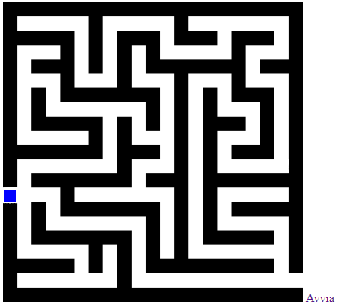

- Fare in modo che inizialmente il pulsante AVVIA lampeggi con un tempo di ciclo di 900 ms per richiamare l’attenzione dell’utente. Il lampeggio deve essere eseguito tramite il metodo animate() applicato alla proprietà numerica Opacity (1=solido, 0=trasparente) in modo che la scritta venga nascosta gradatamente e ri-visualizzata sempre gradatamente
- Fare in modo che:
- L’evento click sia disabilitato durante l’animazione e venga riabilitato al termine dell’animazione medesima.
- Durante l’animazione il pulsante AVVIA rimanga completamente nascosto e venga di nuovo visualizzato al termine dell’animazione.

